*SEŠTEVANJE IN ODŠTEVANJE DELOV CELOTE (DZ - str. 87, 88)
Pri tej enoti se boš naučil/a nekaj več. Seveda boš lahko to znanje s pridom uporabil/a na predmetni stopnji.

DSS
Oglej si 2. nalogo v DZ na strani 86. V tej nalogi smo imeli dele celote, ki so bili večji od celote (Filip je pojedel ploščico in pol … Zala 1 celo in $\frac{1}{4}$ ploščice). Dele celote smo tudi s sliko sešteli skupaj.

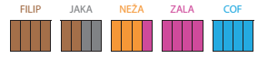

Če bi bile čokolade okrogle, bi bili Filipova in Zalina takšni:
(Opomba: dele celote prikazane v krogu si morda lažje predstavljamo)
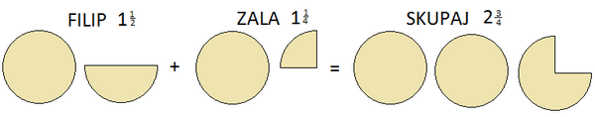
Torej dele celote lahko tudi seštevamo in odštevamo.

Poglejmo še primer za odštevanje:
Če bi Filip imel čokolado in pol, Zala pa bi mu pojedla čokolado in četrt, koliko bi mu ostalo?
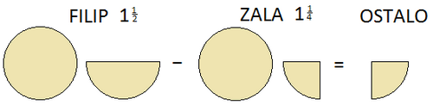

Ostala bi mu $\frac{1}{4}$ čokolade.

- SDZ 2, str. 87
- Preberi besedilo v modrem polju.
Besedilo je predstavljeno slikovno in z ulomki. Ob sliki in zapisu z ulomki razmisli, koliko pice je ostalo za Cofa.
- Na enak način si razložimo še drugo nalogo spodaj, ki je malo bolj zapletena. Ves čas povezuj slike in zapise z ulomki.
1. naloga
Oglej si zgled in preberi Zalino besedilo. Povedati nam hoče, da vsota dveh delov celote ne bo presegla ene celote. Tako kot prej med razlago povezuj slike in zapise z ulomki.
- SDZ 2, str. 88
1. naloga – nadaljevanje s prejšnje strani
Najprej zapiši rešitve z ulomki nato še z besedami.
Pri drugem delu imamo obraten problem: zapis z ulomkom prikažemo z barvanjem s sliko. Nato ulomke zapišemo še z besedo.
- SDZ 2, str. 90
Zmorem tudi to
3. naloga
Pri matematiki se z odstotki še nismo srečali smo pa se s takšnimi zapisi srečali pri drugih predmetih, predvsem pri naravoslovju.
Na kratko pojasnimo bistvo: 100 % je celota, kar pomeni, da je 50 % polovica, 25 % četrtina …

Učenci preberejo besedilo in z dvigom roke nakažejo ko vedo, kaj bi zapisali pod prvi prikaz (50 % ali polovica vode – 50 % ali polovica ostale snovi). Gre za drevo. Zapišemo.

- Ali veš? Kot zanimivost si lahko ogledaš, da so še nekatere živali skoraj prozorne, kar pomeni, da so iz zelo velikega deleža vode in zelo majhnega deleža ostalih snovi. http://www.zivalskenovice.si/bitja-kot-iz-stekla-prozorne-zivali

